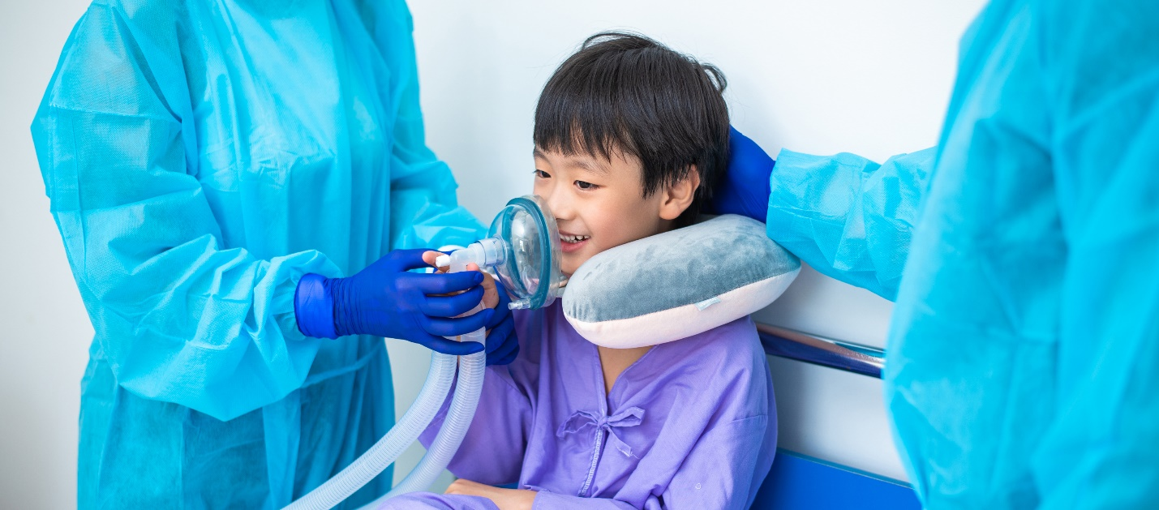
СЕДАЦИЯ (ИНГАЛЯЦИЯЛЫК НАРКОЗ)
стоматолог дарыгерлерге, профилдик клиникаларга, жалпы практика дарыгерлерине жана медициналык борборлорго сунуштайт

Кыскача биз жөнүндө
DentisTree үй-бүлөлүк стоматологиялык клиникасы 2014-жылдан бери ийгиликтүү иштеп келет. Акыркы эки жылда стоматологиялык операцияларды жүргүзүүдө биз «Севофлюран» (севоран) анестетигин пайдалануу менен ингаляциялык наркозду колдонуп келебиз. Уктап жатканда дарылоо же медикаментоздук уйку же седация – татаал жана узак кийлигишүүнүн байкалбастан өтүшүнүн жеңил жолу. Бизде иштин бул түрүнө карата расмий лицензия, бардык уруксаттар жана документтер бар. Дарылоо эс алуу үчүн палата, реанимация жана операциялык блок бар, жабдылган медициналык борбордо жүргүзүлөт.
Седацияга кандай көрсөтмөлөр болушу мүмкүн?
- Жалпы соматикалык патология (гипертониялык оору, бронх астмасы, жүрөктүн ишемия оорусу, аутизм, борбордук нерв системасынын оорулары - Паркинсон, Альцгеймер оорулары, эпилепсия)
- Стоматофобия (бейтаптын каалоосу менен)
- Операциянын чоң көлөмү (операция 2 сааттан ашык созулат)
- Психомотордук дүүлүгүү

Биз кандай кызматташтык сунуштайбыз?
Эгерде сиз стоматолог дарыгер, терапевт, педиатр же башка багыттагы дарыгер болсоңуз, сизде биздин өнөктөш болуу мүмкүнчүлүгү бар. Сиз ооз көңдөйүнүн абалы, психологиялык абалы же башка себептери седацияны пайдалануу менен тиштерди толук дарылоону талап кылган бейтаптарды дарылоого бизге жөнөтө аласыз. Кызматташтык бонустук негизде болот. Эгерде сиздин бейтап биздин клиникада дарыланса, биз сиздин эсепке (ыңгайлуу жол менен) бонусту которобуз. Бонустун өлчөмү сиз дарылоого жөнөткөн бейтаптардын санынан көз каранды болот.
- 1ден 5 бейтапка чейин – ар бир операциядан 2000 сом бонус
- 6дан 10 бейтапка чейин – ар бир операциядан 4000 сом бонус
- 11ден 15 бейтапка чейин – ар бир операциядан 6000 сом бонус
- 15 бейтап жана андан көп – ар бир операциядан 8000 сом бонус

Сизден эмне талап кылынат?
- Бейтапты седацияны колдонуу менен толук дарылоого жөнөтүү
- Биз менен алдын ала онлайн консультация жүргүзүү (эгерде сиз Бишкектен тышкары болсоңуз)
- Бейтаптын өпкө рентгени (1ден 10 жашка чейинки курактагы балдар үчүн милдеттүү түрдө), dentistree.kg@gmail.com почтасы аркылуу сүрөттүн сапаттуу скан көчүрмөсүн жөнөтүү
Биз эмне кылабыз?
- Бейтаптарды тосуп алабыз (бала+1 чоң адам)
- Алардын өзүнчө палатада жашап туруусун уюштурабыз (эки күн/бир түн)
- Медициналык персоналдын кылдат кам көрүүсүн камсыздайбыз
- Кылдат кароо, дарылоочу дарыгердин жана анестезиологдун консультациясы
- Тиштерди седация алдында дарылоо
- Операциядан кийинки мезгилде ооз көңдөйүнө кам көрүү боюнча сунуштар
- Бейтапты жана аны коштогон адамды узатуу.

Бейтап үчүн кошумча чыгымдар:
Тамак-аш жана кошумча дары-дармектер.
Кызматташтык маселеси боюнча байланышуу жана консультация алуу үчүн биздин байланыштар:
Телефон/whatsapp: +996555614242
Электрондук почта: dentistree.kg@gmail.com
Сайт: www.dentistree.kg
Инстаграм: dentistree.kg
Бейтаптарга жардам берүү менен, бири бирибизге жардам беребиз!

